COMPTE-RENDU
Lundi 29 juin 2020
Lieu : Caserne de Saive, salle Nord (1er étage)
Heure de début : 18h15
Heure de fin : 19h00
Participants :
Citoyens |  | Pilotage
 | René | Corman | Adrien
 |  | Corman | Gilles
 |  | Moor | Paul
 |  | Grigoletto | Ferdi
Prochaine réunion: le lundi jj mois 2020 à 18h30, Caserne de Saive, salle (étage)

Projet « POP » à Blegny-Mine

Débriefing ISSOL
    - Débriefing de l’entrevue du mercredi 24 juin 2020 entre Paul & Ferdi (BE21) et Mr Simon Dewez (ISSOL)
    - Eléments de discussion
    - Philosophie du projet
    - Maximiser l’auto-consommation
    - Produire bien au lieu de produire beaucoup
    - Permet de diminuer le temps de retour sur investissement
    - Orientation des panneaux
    - Une orientation E-O est préconisée pour le carport
    - Objectif: écrêter la courbe de production et avoir une production plus constante au cours de la journée
    - Taille de l’installation
    - Le nombre de CV octroyés à une installation photovoltaïque est fonction du nombre de kilowatts heure produits sur une année
    - Cependant, le “montant” du CV octroyé par kilowatt heure diminue en fonction de la taille de l’installation (i.e. de la puissance installée), comme indiqué dans le tableau ci-dessous
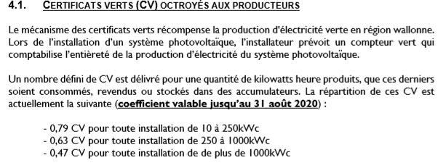
    - ISSOL propose donc de limiter la puissance de l’installation en-dessous de la limite des 250kWc pour bénéficier du montant le plus élevé pour les CV
    - Attention : ces coefficients sont mis à jour tous les 6 mois (prochaine mise à jour : fin août 2020)
    - Ainsi, ISSOL propose de se concentrer sur la partie carport dans un premier temps, la production pouvant être étendue par la suite
    - Structure portante et terrassement
    - Pour le carport, il est proposé de recourir à des structures portantes en “Y”, munies d’un pied central et couvrant l’équivalent de 4 places de parking
    - Pour les travaux de terrassement pour le passage des câbles, BM pourrait envisager réaliser les travaux avec son propre matériel/ses ouvriers ce qui permettrait de diminuer le temps de retour sur investissement
    - Rentabilité
    - La rentabilité du projet est fortement influencée par le prix auquel BM achète son électricité (prix du kWh, varie pour un particulier ou pour une entreprise)
    - Le retour sur investissement varie entre 8-12ans

Débrifing ENERSOL
    - Débriefing de l’entrevue du vendredi 26 juin 2020 entre Laurent (BE21) et sa personne de contact chez Enersol
    - Eléments de discussion
    - Philosophie du projet
    - Maximiser la production d’électricité
    - Orientation des panneaux
    - S pour le carport et E-O pour la toiture du hagar
    - Les panneaux sur la toiture du hangar permettront d’écrêter la courbe de production et avoir une production plus constante au cours de la journée
    - Solaire thermique
    - Enersol déconseille l’usage de panneaux solaires thermiques lorsque l’eau chaud n’est pas consommée directement sur place
    - Risque de pertes importantes lors du transfert de la chaleur entre les lieux de production et de consommation
    - Structure portante parking autocar
    - Enersol ne possède pas de solution standardisée pour ce parking (à cause de la hauteur nécessaire)
    - La structure devrait être faite sur mesure ce qui alourdirait la facture
    - Enersol propose donc d’oublier cette surface pour l’instant
    - Récupération des eaux de pluie
    - L’emplacement des citernes doit encore être discuté
    - Stockage d’énergie
    - Des batteries expérimentales sont actuellement développées chez John Cockerill (CMI), partenaire d’Enersol
    - John Cockerill pourrait être intéressé par notre projet, pour tester et promouvoir ses solutions innovantes de stockage
    - Une réunion pourrait être organisée avec John Cockerill si nous en faisons la demande
    - Coût total estimé: +/- 1,000,000€

A Faire
    - Obtenir le prix auquel BM achète son électricité (prix du kwh)
    - Organiser une visite technique des installations électriques de BM avec ISSOL
    - Tableau comparatif Enersol vs ISSOL
    - Contacter un 3ème installateur ? Dauvister, Gramme…

Agenda
Prochaine réunion: le lundi jj mois 2020 à 18h30, Caserne de Saive, salle (étage)

